**Потеря пакетов данных:**

Сервер:

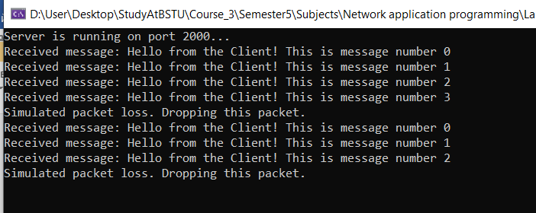

Клиент 1:

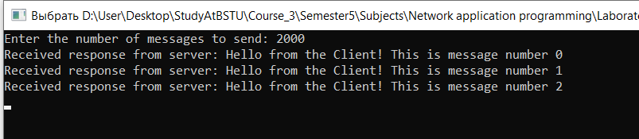

Клиент 2: 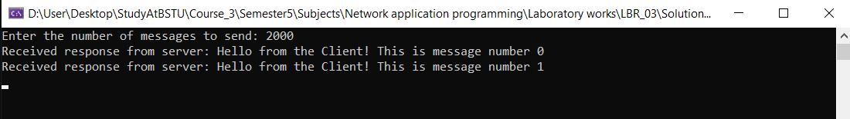

**Запуск сервера и симуляция потери пакетов данных:**

Клиент 1:

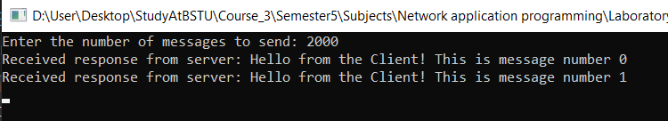

Клиент 2:

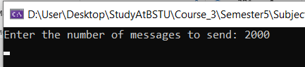

Сервер:

